新版菌（毒）种信息化管理系统用户登录通知
为更好服务广大用户，提高工作效率，我中心对菌（毒）种信息化管理系统进行了全新改版升级。新系统已上线运行，新系统在首次登录时需重新填写相关信息并绑定老系统账号，绑定完成后的操作方式基本与原系统保持一致，请广大用户认真填写、核对相关信息，确保在新系统信息的准确性。新注册用户请您先参照CVCC网站首页订购流程，向我中心邮箱cvcc123@163.com发送注册邮件。
1.用户登录地址变化：https://portal.agri.cn。
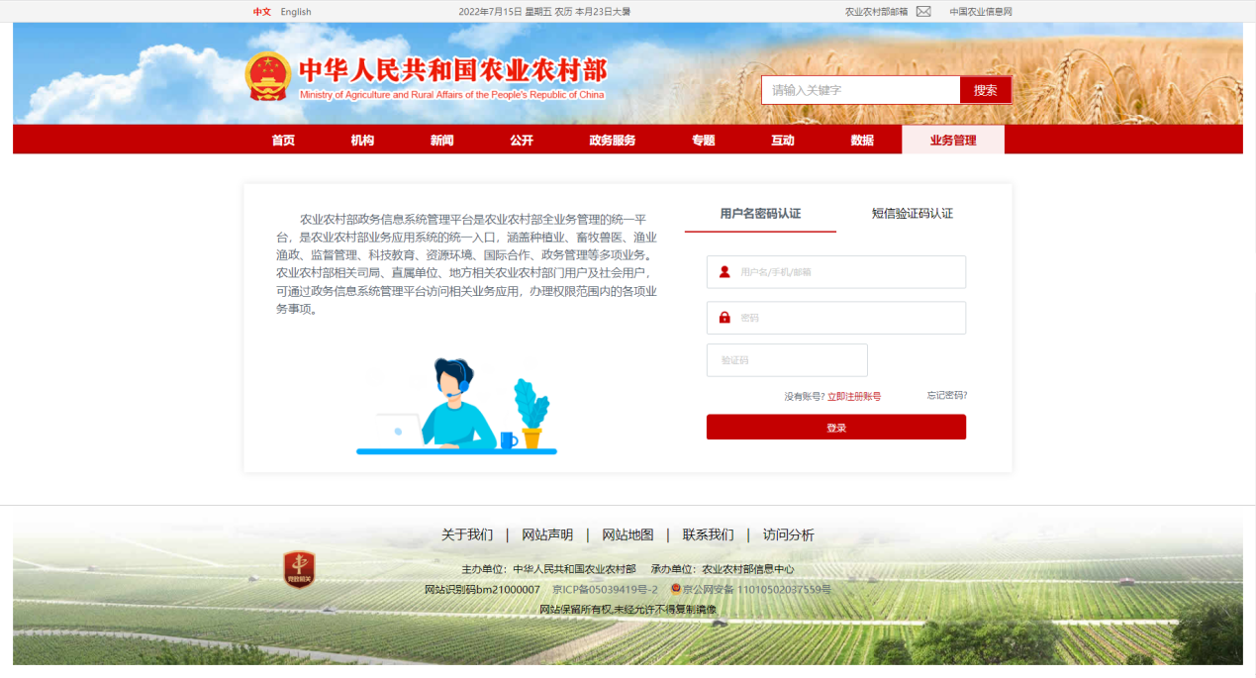
2.系统跳转到“农业农村部政务信息系统管理平台注册服务”页面，如下图。
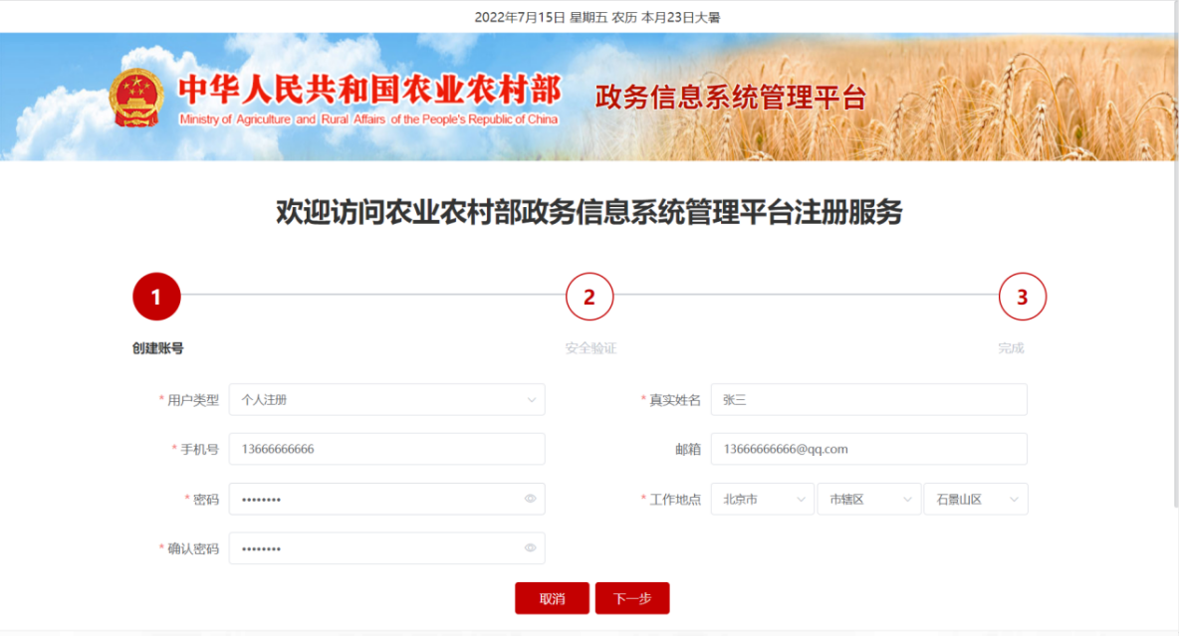
3.验证方式自动带出刚刚录入的手机号，点击获取验证码按钮，如下图。
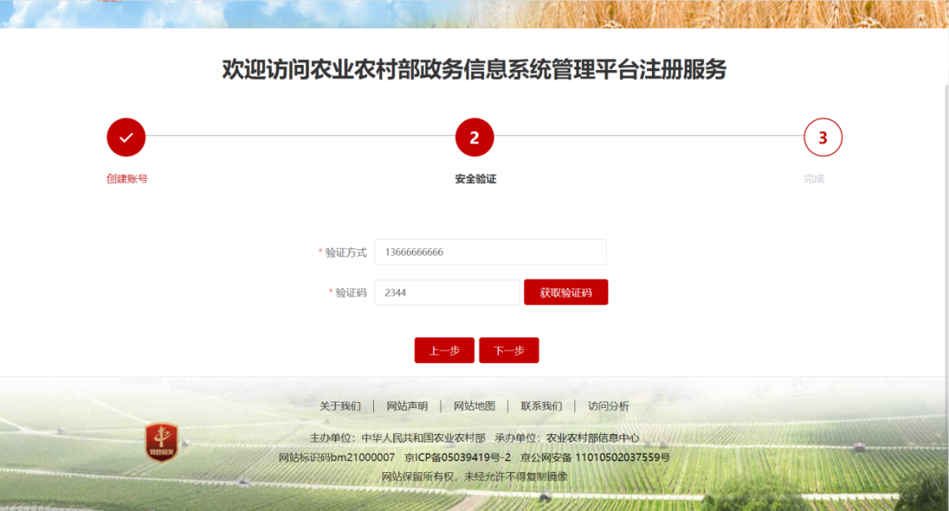
4. 用户登录后出现以下界面。点击“添加更多”，绑定应用系统。
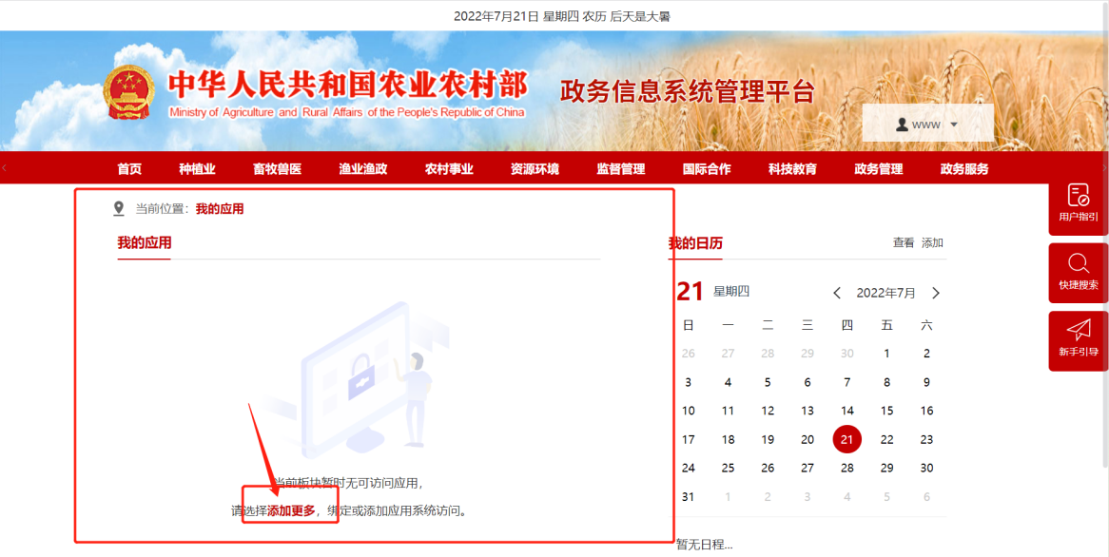
5. 进入账号设置页面，点击“关联已存在账号的业务系统”，点击”绑定“按钮，如下图。
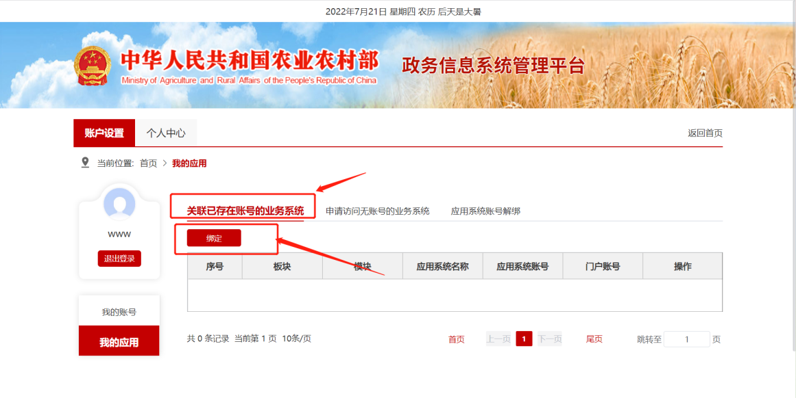

6.上述页面的各选项，请按以下信息进行选择。
（1）板块：畜牧兽医
（2）模块：兽药管理
（3）应用系统名称：兽药监管
（4）应用系统账号：为用户手机号
（5）应用系统密码：为默认密码，如有问题请联系13810730147或010-61255379。
注意，不要选错，否则无法正确绑定。填写验证码，点击下一步。出现如下页面。
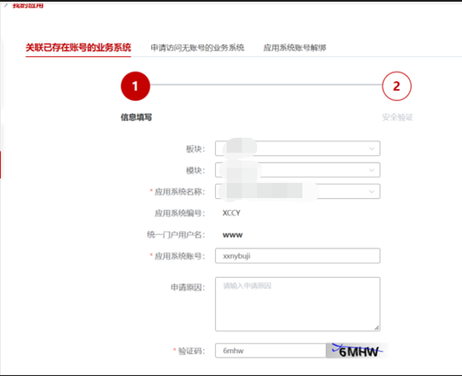
7. 填写应用系统密码（初始密码为默认密码）和验证码，点击完成。系统会弹出“绑定成功”。点击返回按钮。如下图。
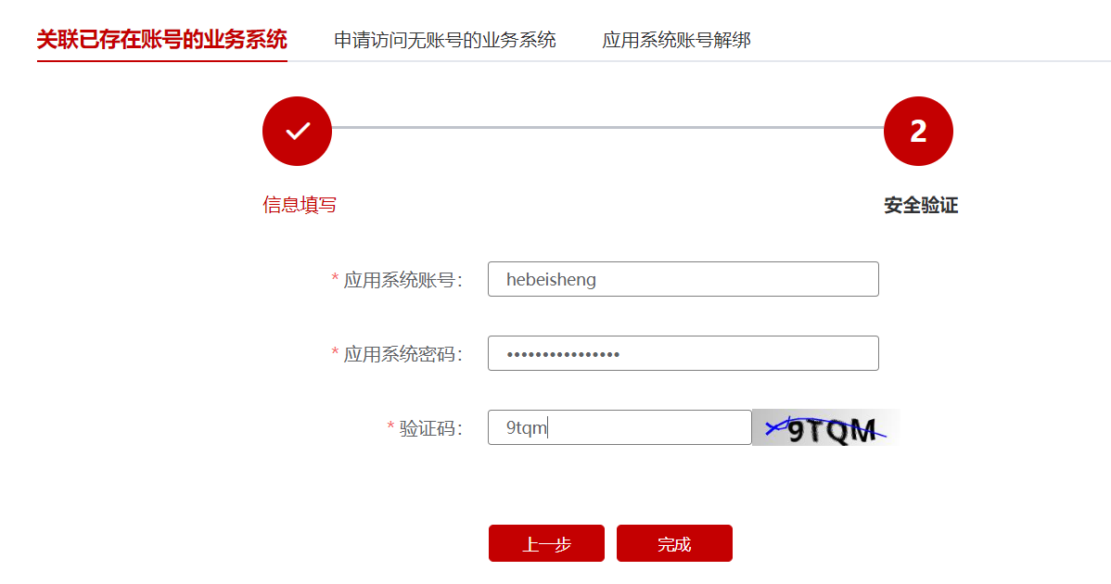
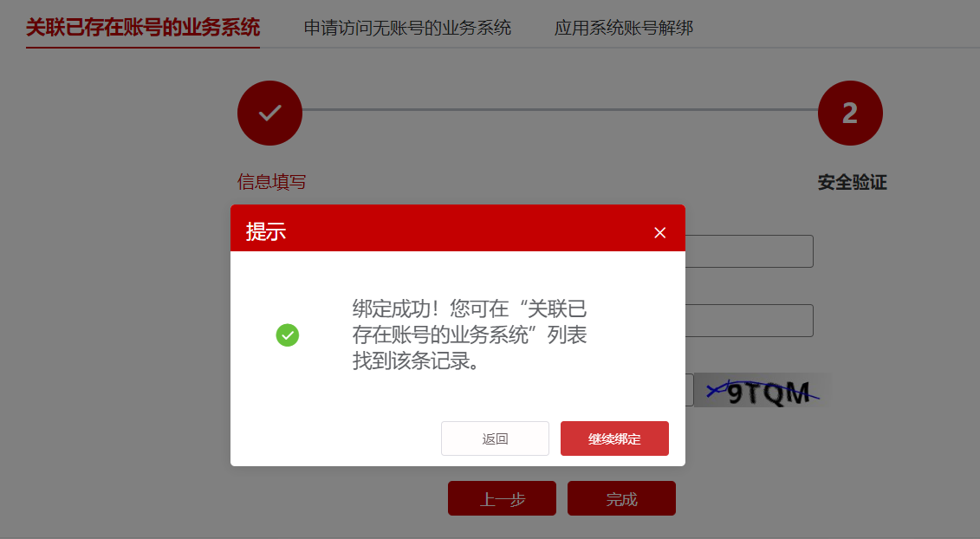
8.。系统绑定成功，再点击返回首页。如下图。
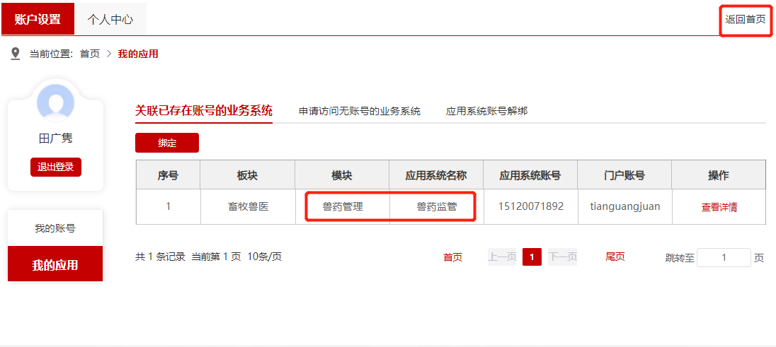
9. 此时，页面中出现“兽药监管”图标。如下图。
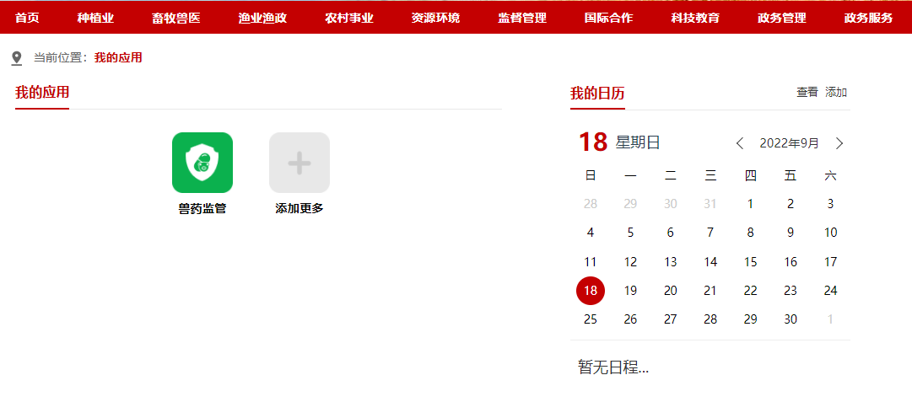
10. 点击上图中的“兽药监管”图标，即可进入系统。如下图。
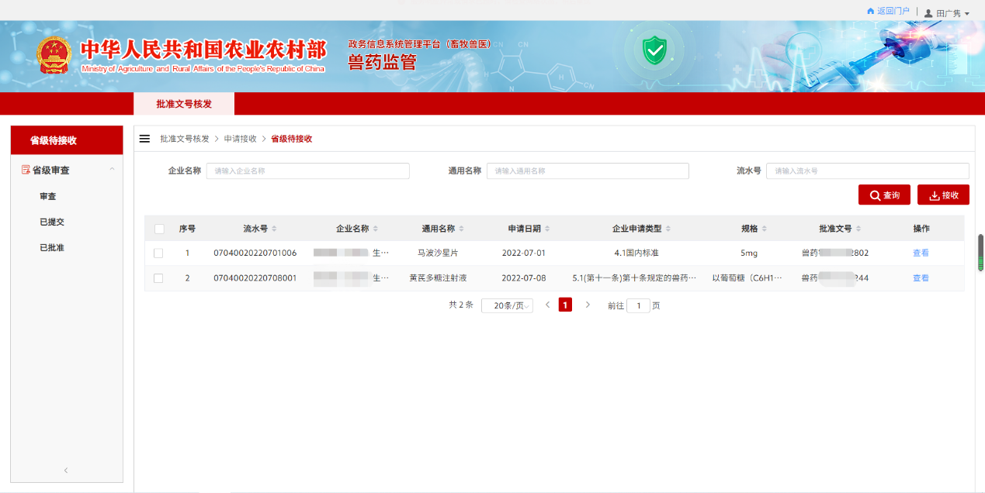
常见问题：
1. 问题：访问系统地址后，提示“您的链接不是私密链接”，请点击高级选项选择继续前往。
